PARCIAL 1 – Milagros Aguilar, 3-740-771

Modelo E-R:

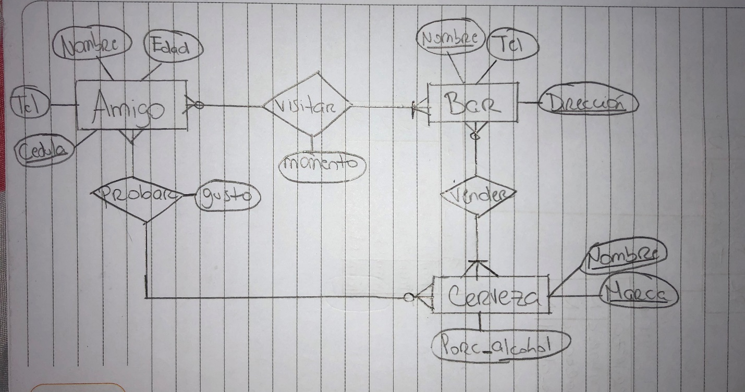

Modelo Lógico Relacional Normalizado:

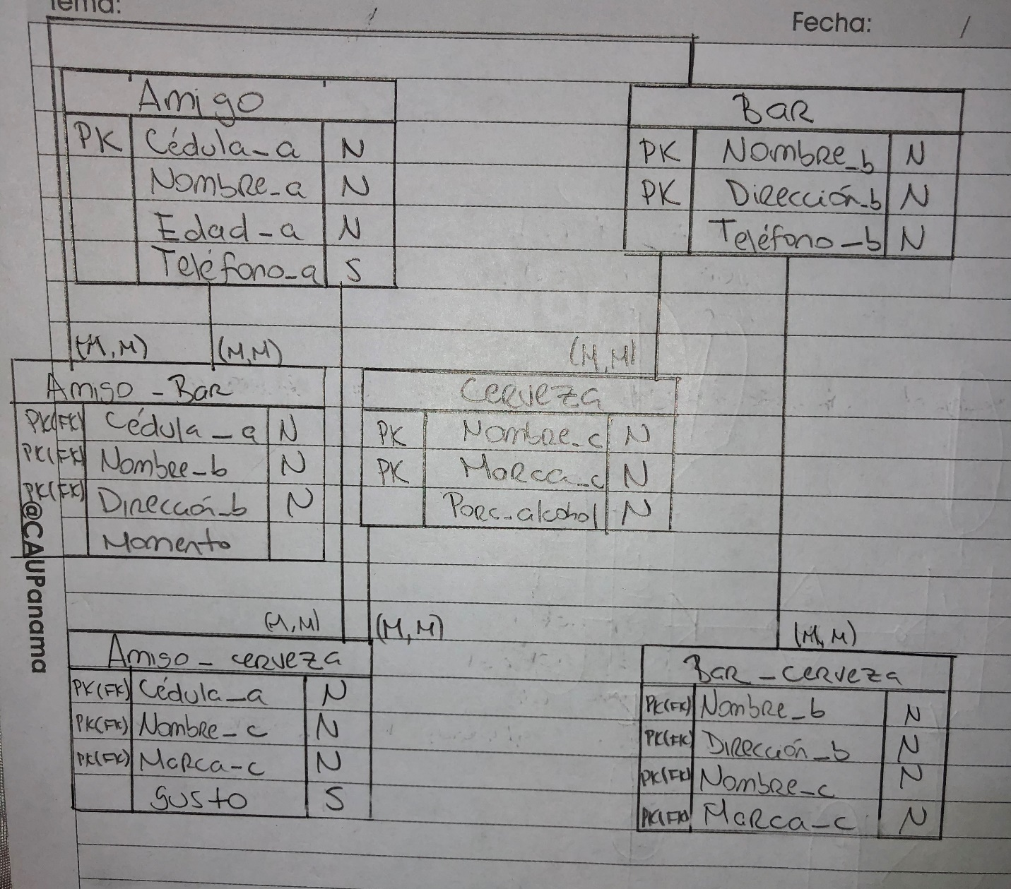

Creación de tablas:

